Direttiva europea 2012/19/UE

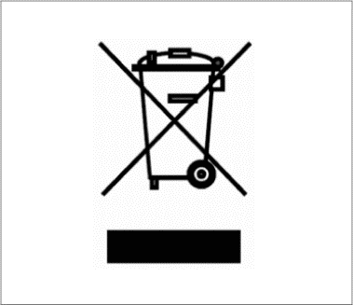
La direttiva europea 2012/19/UE sui rifiuti di apparecchiature elettriche ed elettroniche (RAEE) ha lo scopo di ridurre l’impatto sull’ambiente mediante la riduzione dei rifiuti.
Gli analizzatori ematologici Swelab Alfa, Swelab Alfa Plus, Swelab Lumi, Medonic M-series, Medonic M-series M32, Medonic M51, Exigo H400, Exigo ed Exigo EOS contrassegnati con il simbolo RAEE (visibile a margine) possono essere smaltiti al termine del loro ciclo di vita in base alla procedura di raccolta e riciclaggio delle apparecchiature, a patto che siano stati sottoposti a un’adeguata decontaminazione.

La decontaminazione deve essere effettuata da un utente qualificato o da un tecnico manutentore che utilizzi tutte le misure di sicurezza necessarie (guanti, occhiali di protezione e abbigliamento da laboratorio apposito). Lo strumento deve essere considerato infetto e, prima di essere consegnato al centro di smaltimento, deve essere decontaminato.

La decontaminazione va effettuata utilizzando il kit di pulizia Boule Cleaning Kit/Boule EasyCleaner in base alle istruzioni per l’uso (Instruction for Use), compreso lo svuotamento del sistema e la rimozione del sistema di tubi per i liquidi, degli orifizi di entrata collegati, del tubo di scarico e dei contenitori di miscelazione (se applicabile). Tutte le parti in plastica vanno separate e incenerite, mentre le parti in metallo possono essere disinfettate in autoclave.

Nel caso si riscontrino difficoltà nel rispettare la procedura, si prega di contattare il distributore locale.

